Атласы и рабочие тетради 2023 / 2024 учебный год
9 класс

Название | Авторский коллектив | Издательство
Английский язык. Грамматический тренажер. 9 класс | Тимофеева С. Л. | АО «Издательство «Просвещение»  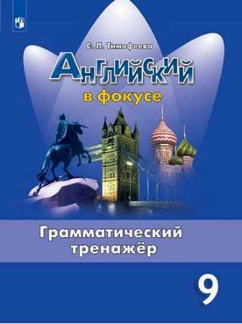
География  Атлас. География. 9 класс | Дубовая О | ООО «Дрофа»  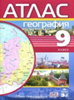
География Контурные карты. География. 9 класс | Дубовая О | ООО «Дрофа»  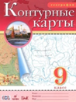
История России Отечественная история 19 век  Атлас | Сост. Тороп В.В. | АО "Издательство "Просвещение"  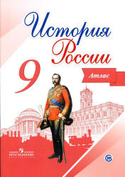
История России Отечественная история 19 век  Контурная карта | Сост. Тороп В.В. | АО "Издательство "Просвещение"  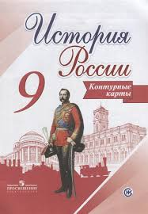
Всеобщая история  Атлас с комплектом контурных карт | Сергей Колпаков Новая история 19 века. 8 класс (!!!!!).  Атлас с комплектом контурных карт и заданиями. ФГОС | Издательство: АСТ-Пресс, 2020 г  